学习平台系统端口问题整理
一、学生端
1.学生端工作台跳转问题：在同时加入两个班级的情况，点击课程学习、知识库提问、我的作业、我的考试、错题本等板块，均只跳转到加入班级中其中一个班级的相关内容。现在应该是只能固定跳转到第一个加入的，设计上不是很合理。重新设计成点击后选择已有课程（多班级情况下）
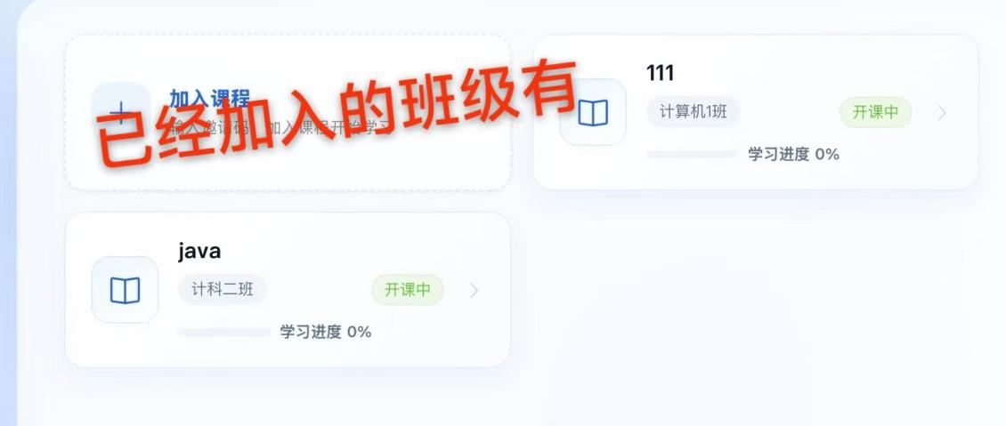
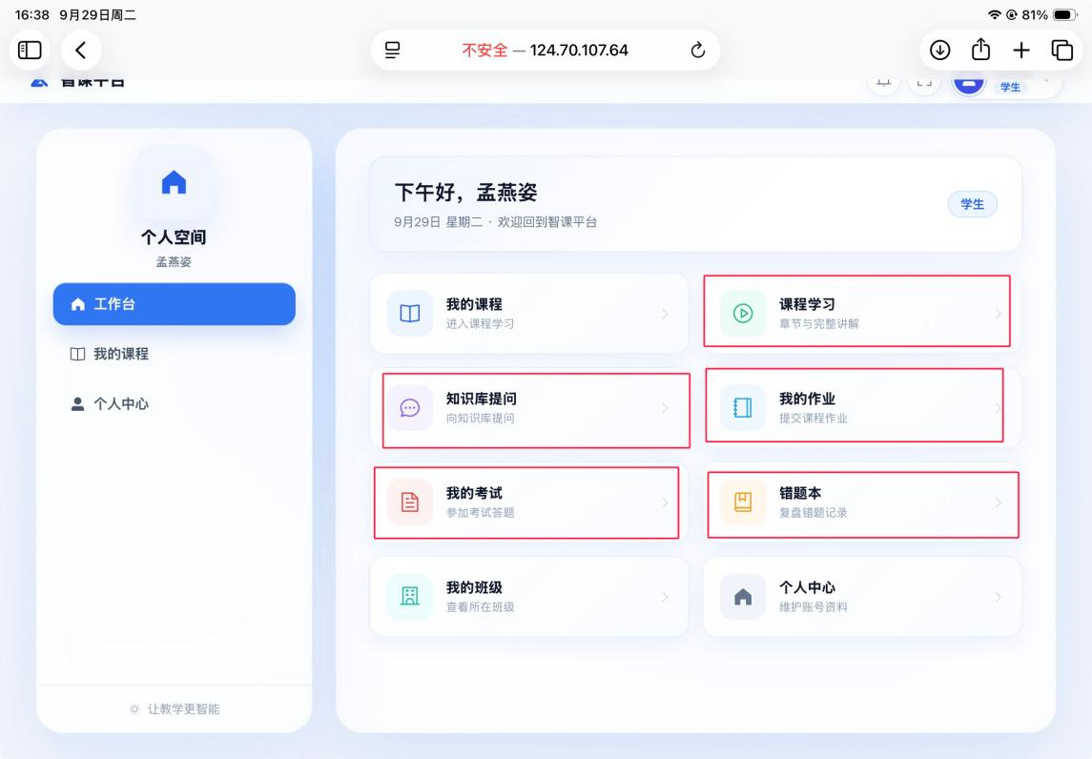
点击上面工作台中的选项后只显示一个班级的内容
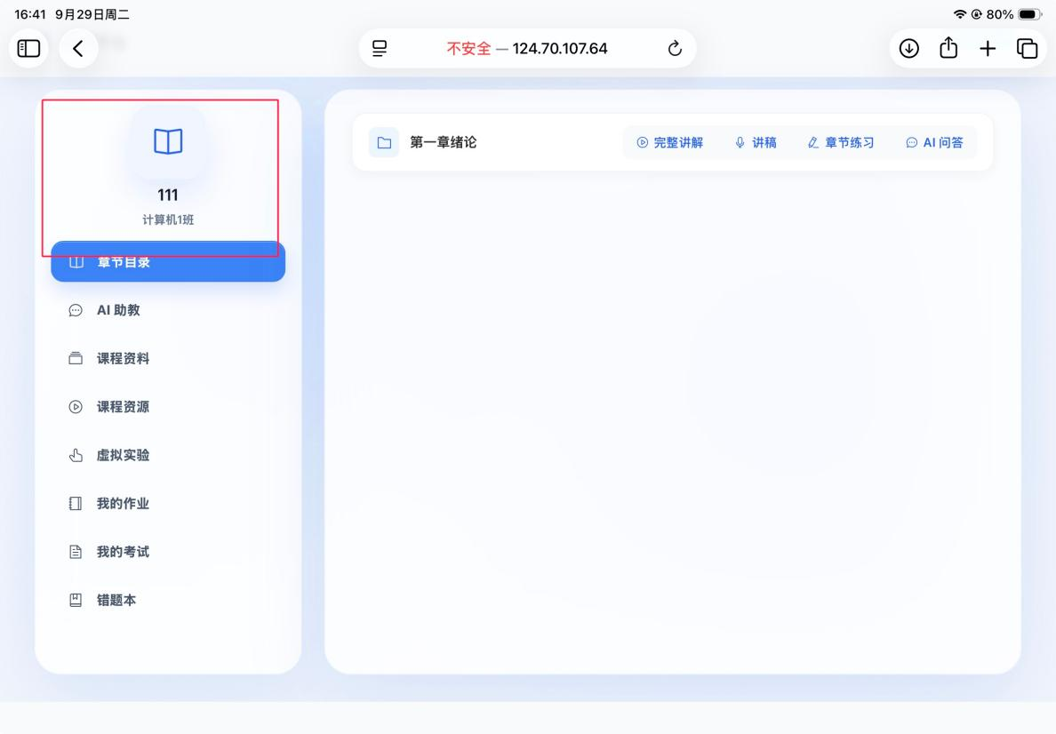
2.在我的作业板块中，接收到老师发布的主观题作业不能提交照片，但是提交选项中又包含可以选择照片。

附件模式作业发布时上传的文件需要有上传过程，展示上传文件信息、上传进度、状态（成功与否，大小统计）；学生提交的作业附件需要能够提交图片类型，并且上传的图片需要能够有预览功能。
发布作业模块时间选择上开始时间为空会直接从立即开始的功能需要有提示，直接在选择框内提示（截止时间为空时会截至不限也需要提示），另外右上角不应该只提供保存作业按钮，还需要有能够直接发布作业的按钮。
手动新建题目页面不仅要有创建题目按钮，还需要有创建并发布题目的按钮，减少用户操作步骤。
学生在完成作业后查看结果看不到正确答案/解析（简答题教师端无批改选项，教师端能够直接看到成绩，但是无发布成绩操作，而且学生完成的纯客观题也应该能够直接看到答案/解析/结果才对。）
3.在我的作业板块中，选择题打乱选项顺序之后，A、B、C、D也随着打乱。选项顺序不应该打乱。
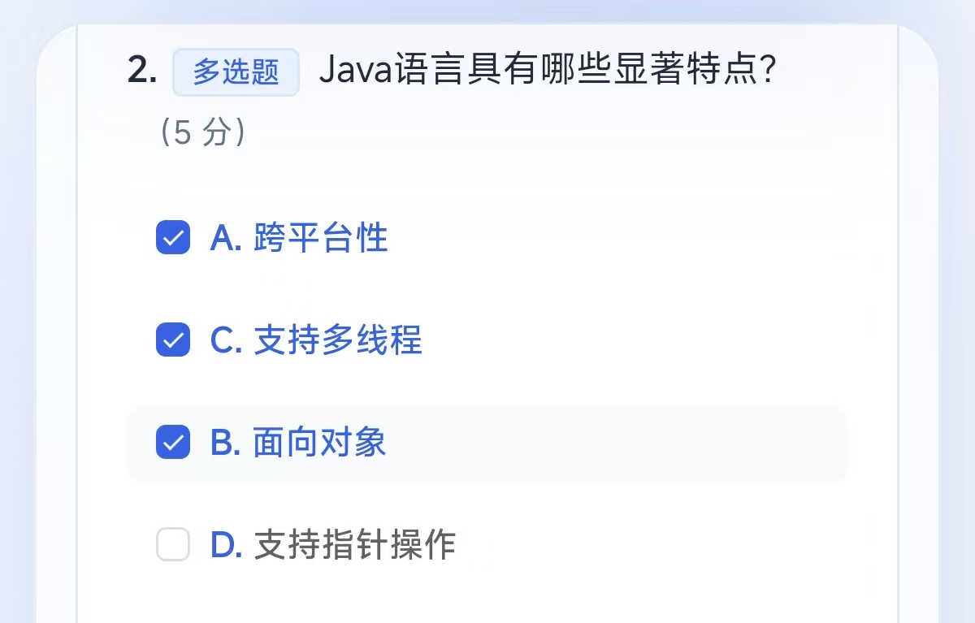
4.在我的考试板块中，考试结束后学生无法查看考试情况和分数（只显示试卷总分），无法点击查看相关考试情况（教师端可以设置考后看解析，但学生端仍查看不了）。考试结果学生应该要能够立即看到，客观题答案/解析/分数可直接查看，主观题可显示正确答案然后分数等待教师批阅后赋分，更严重的是现在教师端无批阅主观题的入口/功能，在作业和考试中都没有。
在线考试的多空填空题未正确显示代填项空
学生参加完考试后，此场考试不应该再显示“进入考试”，应该根据是否允许重交显示“重考”，“已完成”（在不选择考试结束时间时学生参加完此场考试时还会显示“进入考试”），并且学生考完后应该要能够看到自己的考试记录，就算教师结束考试那学生也要能够看到才对，现在如果教师结束考试后已考完的学生就完全看不到此场考试的任何内容了。

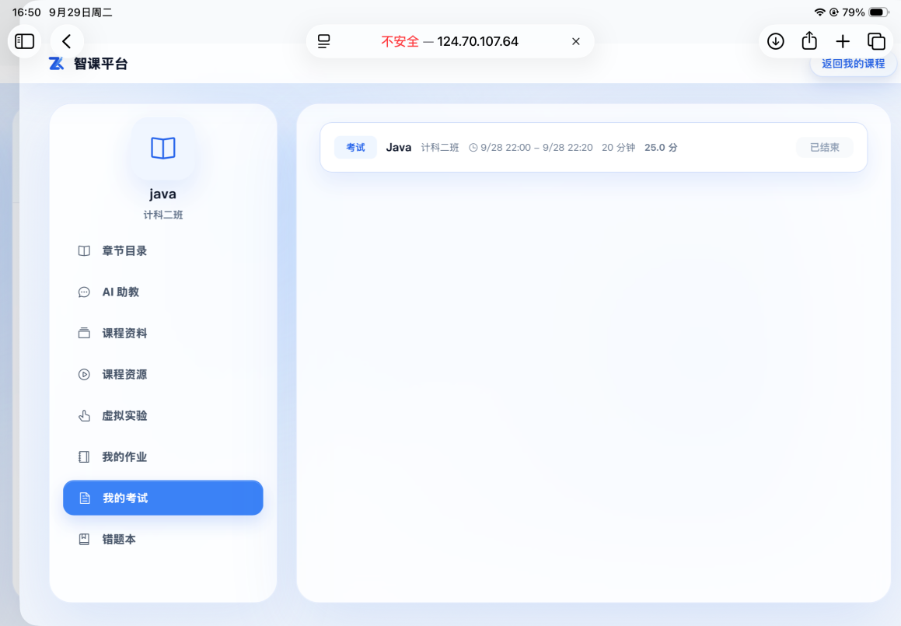
5.AI助教思考反应时间较长。排查为什么回复首字等待时长为什么这么长
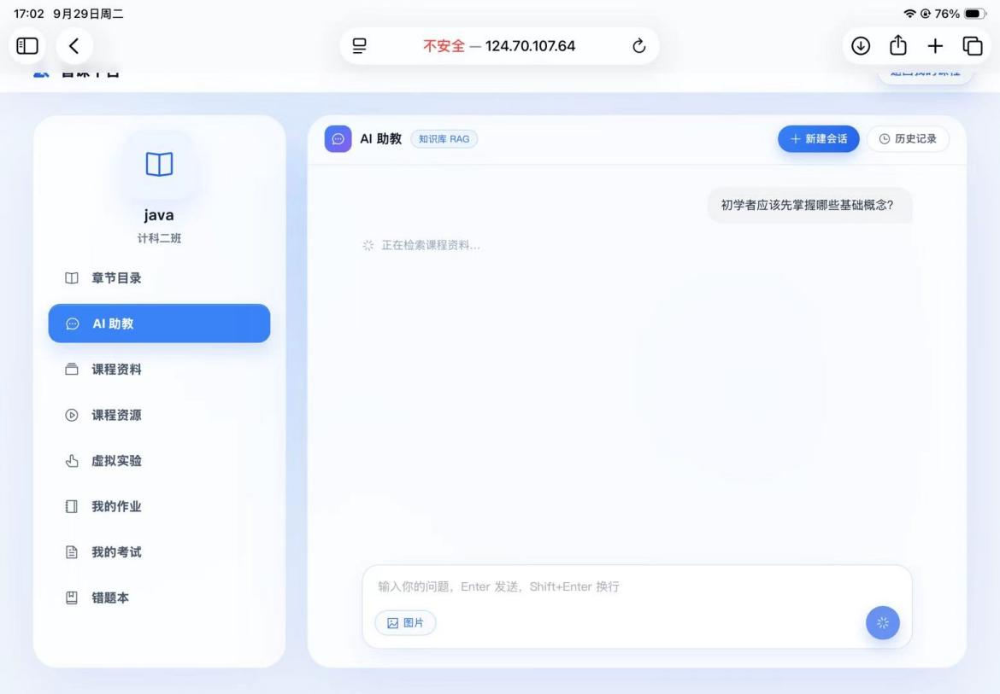
6.课程资料只允许查看不允许学生下载。查看资料会自动下载，如果是pdf、word等资料是否可以设置区分查看资料（在线查看，或者新开窗口查看）和下载资料。
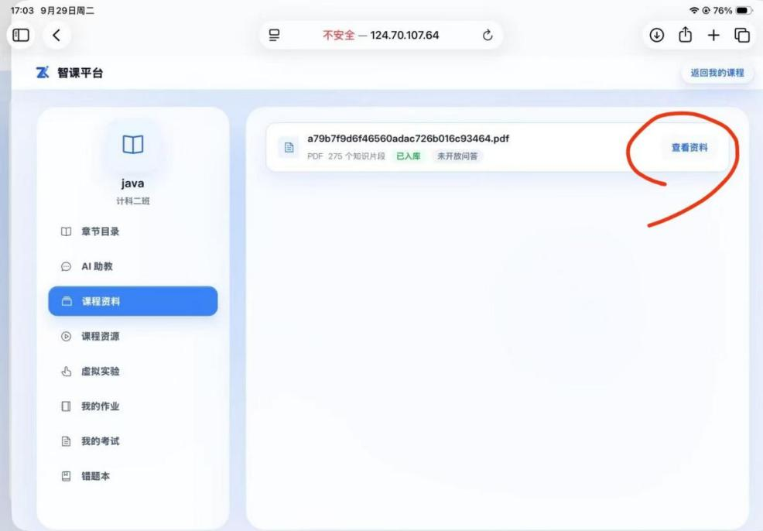
7.当使用iphone里的动图上传头像时，显示图片格式不正确。需要上传头像时做好文件类型限制，不允许上传动图等类型。
二、教师端
1.生成讲稿、配音和课件解析速度过慢。排查生成过程速度慢的原因。
2.AI自动生成单一，一次只能生成一类题型；新建题目又太繁琐，需要手动输入，建议增加扫描文件提取功能。
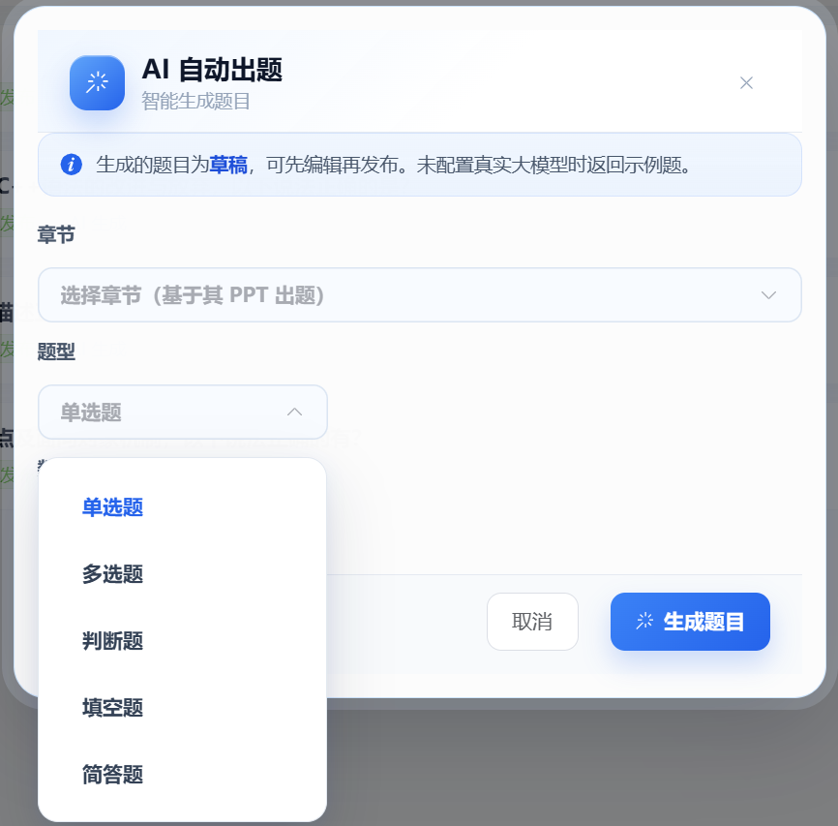
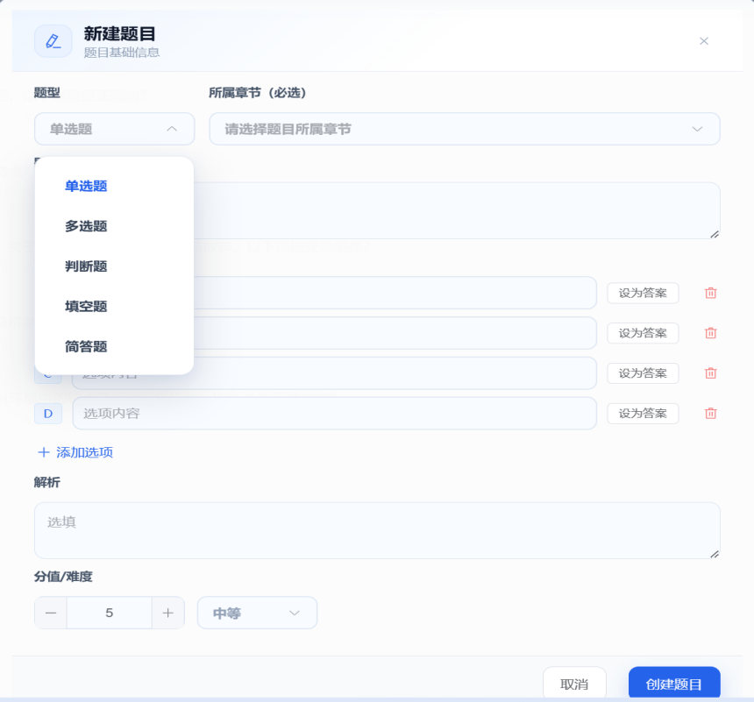
3.无法查看已交学生的具体做题/试卷情况，只显示提交内容得分情况。教师需要能够看到每个学生的作业/考试作答结果，并且在作答结果的页面进行批改（如有）
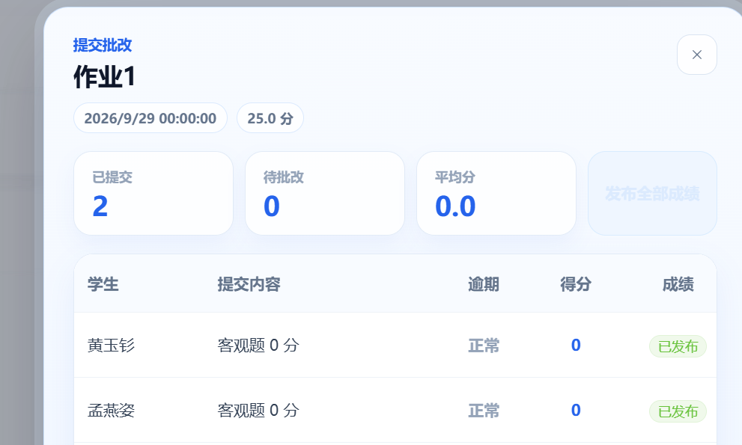
做题批改页面
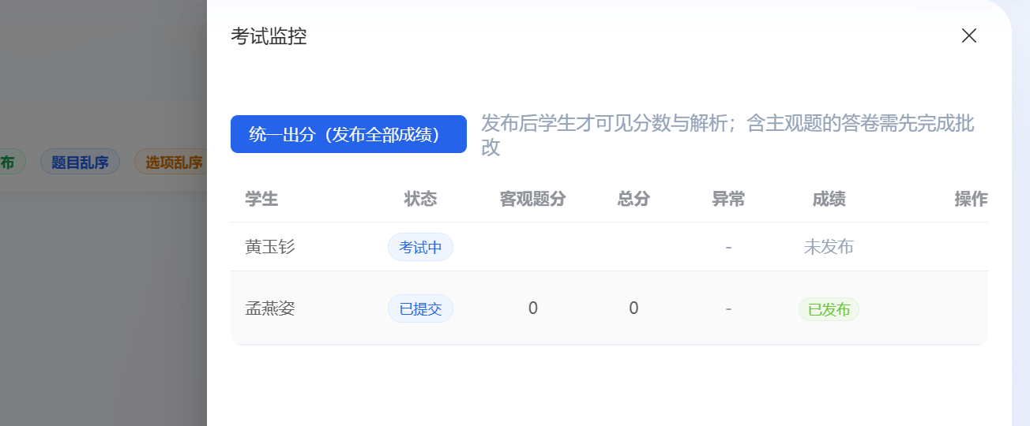
试卷监控页面
4.生成完成后的题目和试卷查看不了详细生成情况，点不进去。创建的作业/考试需要能够查看详细情况，题目/答案/解析/排序等等
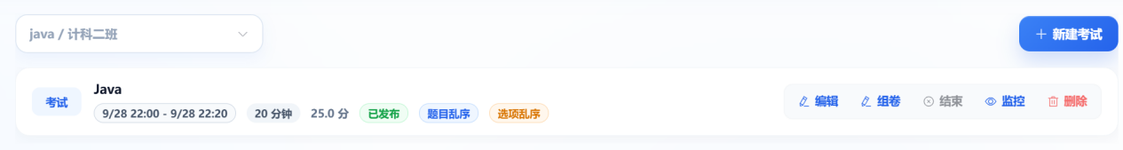
5.考试监控bug：缺考后仍显示状态“考试中”。
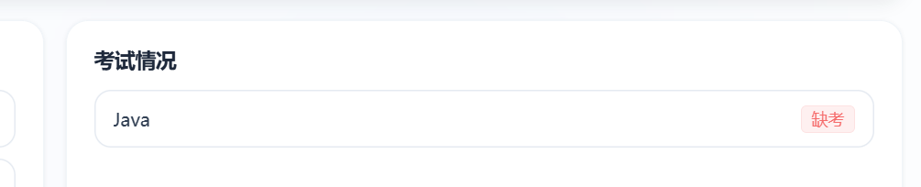

6.教师手动批改不了作业，要么ai自动改完只显示成绩，要么主观题ai无法批改，教师也改不了且仍显示“未批”。
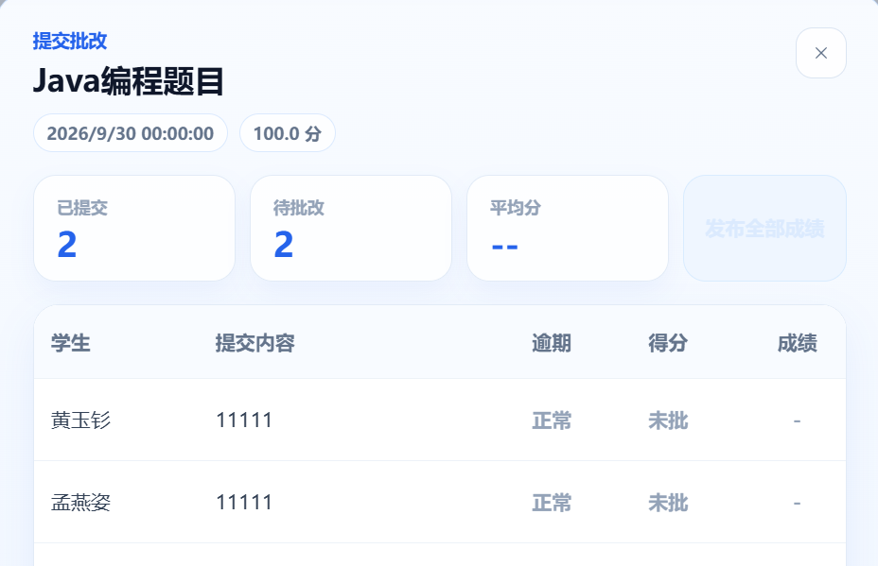
三、管理员端
1.页面关闭后重新进入不需要登录
2.注册门槛过低，账号重复注册问题
3.无法管理删除用户
4.大模型缺乏本地配置
5.“教学管理~全平台数据视图“部分无响应
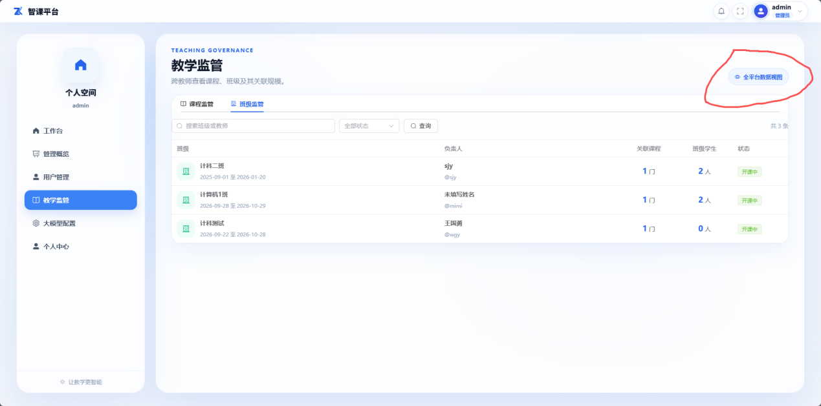
6.班级监管无交互部分，无法停用违规班级
7.班级和课程无法删除
8.增加系统使用token量记录、统计功能，问答对话记录、统计

